附件1

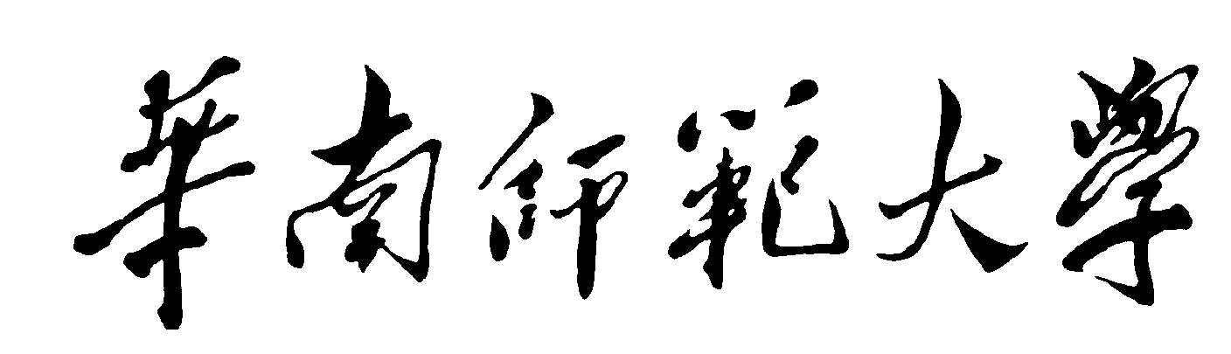

全日制本科教学日历

2004 ～ 2005 学年 第 二 学期

教 学 单 位 生命科学学院
课 程 名 称 生态学
课 程 编 号
学 时 48 学 分
适 用 专 业 生物科学
授 课 教 师 陈章和
职 称 教授 职 务

二00 五 年 三 月

学 时  分 配 |  | 课堂讲授 |  |  | 自学指导 |  | 分析研讨 |  | 专题报告 |  |  | 实验或实习 |  |  | 其它
 |  | 48
使 用教 材 |  | 名 称 |  |  |  |  | 出 版 社 |  |  |  | 出版时间 |  |  | 获奖情况
 |  | Ecology(美M C Molles) |  |  |  |  | McGraw-Hill Comp. |  |  |  | 1999
参  考  书  目 |  | 名 称 |  |  |  |  | 出 版 社 |  |  |  | 出版时间 |  |  | 获奖情况
 |  | 基础生态学 |  |  |  |  | 高等教育出版社 |  |  |  | 2002
 |  | 生态学(美R E Ricklefs) |  |  |  |  | 高等教育出版社 |  |  |  | 2004
考核方式 |  |  | 笔试，闭卷 |  |  |  |  | 成绩评定方法 |  |  |  | 百分制
课时安排 | 从第 １ 周 至 第 １６ 周
课时安排 | 星期四／３一 ５节 |  |  |  |  | 星期 ／ 一 节 |  |  |  | 星期 ／ 一 节 |  |  | 星期 ／ 一 节
课时安排 | 生１教室 |  |  |  |  | 教室 |  |  |  | 教室 |  |  | 教室
周次 | 课次 |  |  | 教学内容 |  |  |  |  |  |  |  | 教学目标或要求
１ |  |  |  | Chapter 1 Introduction: What is Ecology?  Chapter 2 Life on land: Climate and soil.  Terrestrial biomes |  |  |  |  |  |  |  | 第一章：掌握生态学的概念．  第二章：熟悉主要气候因子的变化规律，掌握陆地主要植被的分布规律及主要特点．
２ |  |  |  | Chapter 2 Life on land: Climate and soil Terrestrial biomes Chapter 3 Life in water: The deep blue sea, Life in shallow marine waters, Marine shores, Estuaries, salt marshes,  and mangrove forests, River and streams, Lakes |  |  |  |  |  |  |  | 第三章：熟悉海洋的结构特点，掌握浅海、海岛、河口湾、红树林等的生物组成特点与生物的适应性。
３ |  |  |  | Chapter 4 Temperate relations: Microclimates; Temperature and performance of organisms; Regulating body  temperature; Surviving extreme temperatures |  |  |  |  |  |  |  | 第四章：掌握温度和有机体行为;植物和动物的温度调节;极端温度下生物的生存适应。
４ |  |  |  | Chapter 5 Water relations: Water availability; Water regulation on land; Water and salt balance in aquatic environments |  |  |  |  |  |  |  | 第五章：掌握水的可利用性;陆生生物的水分调节;水生生物的水分和盐平衡.
周次 | 课次 |  |  | 教学内容 |  |  |  |  |  |  |  | 教学要求
５ |  |  |  | Chapter 6 Energy and nutrient relations: Trophic types of organisms: Herbivores, detritivores, canivores; Coevolution between canivores and herbivores; Photosynthetic response curves; Food density and animal functional response |  |  |  |  |  |  |  | 第六章：掌握太阳光谱的组成及与光合作用的关系;生物的营养类型;食物密度和动物的功能反应.
６ |  |  |  | Chapter 7 Social relations: Mate choice; Sociality  Chapter 8 Population genetics and natural selection: Variation within populations; Change due to chance; Natural selection; Applications and tools: estimating genetic variation in populations |  |  |  |  |  |  |  | 第七章：种群的概念;社会性.  第八章：种群内的变化;机会引起的变化; 自然选择;种群变化的研究方法.
７ |  |  |  | Chapter 9 Population distribution and abundance: Distribution patterns; Organism size and population density; Rarity and extinction  Chapter 10 Population dynamics: Pattern of survival; Age distribution; Rate of population change; Dispersal |  |  |  |  |  |  |  | 第九章：分布格局;有机体大小和种群密度;稀少性和灭绝.  第十章：存活格局;年龄结构;种群扩散.
８ |  |  |  | Chapter 10 Population dynamics: Pattern of survival; Age distribution; Rate of population change; Dispersal  Chapter 11 Population growth: Geometric and exponential population growth; Logistic population growth; Applications and tools: The human population |  |  |  |  |  |  |  | 第十一章：种群增长模型，熟悉几何增长、逻辑斯缔增长的条件、模型及生态学意义;了解人类种群增长的特点和趋势.
９ |  |  |  | Chapter 12 Life histories: Offspring number versus size; Adult survival and reproductive allocation; Life history classfication  Chapter 13 Competition: Resource competition; Niches  Competition and niches |  |  |  |  |  |  |  | 第十二章：后代数量和个体大小的关系;成体存活和繁殖分配;生活史主要类型及其特点.
10 |  |  |  | Chapter 13 Competition: Resource competition; Niches  Competition and niches  Chapter 14 Exploitation: Predation, Herbivory, Parasitism, and Disease: Complex interactions; Exploitation and abundance; Dynamics; Refuges |  |  |  |  |  |  |  | 第十三章：竞争的概念、类型;竞争实验;生态位的概念;竞争与生态位分化.  第十四章：捕食作用、食草作用;利用和多度;捕食者和猎物的种群动态;避难所.
11 |  |  |  | Chapter 16 Species abundance and diversity: Species abundance; Species diversity; Species diversity and  environmental complexity, Effect of disturbance on diversity  Chapter 17 Food webs: Community webs; Keystone species; Exotic predator |  |  |  |  |  |  |  | 第十六章：种的多度;物种多样性;环境复杂性与物种多样性的关系;干扰对多样性的影响.  第十七章：食物网、关键种的概念;关键种对群落种类组成和结构的影响; 外来捕食者对群落种类组成和结构的影响.
周次 | 课次 |  |  | 教学内容 |  |  |  |  |  |  |  | 教学要求
12 |  |  |  | Chapter 18 Primary production and energy flow: Trophic levels and energy flow; Patterns of terrestrial primary production; Patterns of aquatic primary production; Consumer influences |  |  |  |  |  |  |  | 第十八章：生态系统的基本概念; 营养级和能量流动;全求陆地初级生产力格局;水域初级生产力格局;消费者对初级生产力的影响.
13 |  |  |  | Chapter 19 Nutrient cycling and retention: Cycles of representative nutrients; Rates of decomposition; Organisms and nutrients; Disturbance and nutrients |  |  |  |  |  |  |  | 第十九章：N、P、C的循环;分解速率;有机体对营养动态的影响;干扰对营养动态的影响.
14 |  |  |  | Chapter 20 Succession and stability: Community change and ecosystem change during succession; Mechanisms of succession; Community and ecosystem stability |  |  |  |  |  |  |  | 第二十章：演替过程中群落和生态系统的变化;演替机理;群落与生态系统稳定性.
15 |  |  |  | Chapter 21 Landscape ecology: Landscape structure;  Landscape processes  Chapter 22 Geography ecology: Area, isolation, and species richness; Latitudinal gradients in species richness; Applications and tools: global positioning systems, remote sensing, and geographic information systems |  |  |  |  |  |  |  | 第二十一章：景观结构;景观过程;生物和非生物因素对景观结构的影响.  第二十二章：面积、孤立性与种丰富度的关系;纬度梯度与种丰富度的关系.
16 |  |  |  | Chapter 22 Geography ecology: Area, isolation, and species richness; Latitudinal gradients in species richness; Applications and tools: global positioning systems, remote sensing, and geographic information systems  Chapter 23 Global ecology: A global system; Human activity and the global nitrogen cycle; Change in the land cover; Human influence on atmospheric composition |  |  |  |  |  |  |  | 第二十三章：扼尔尼诺现象的产生原因; 扼尔尼诺现象对全球生态系统的影响;人类活动对全球N循环的影响;人类活动对土地覆盖的影响;人类活动对全球大气组成的影响.
总体要求：
掌握生态学的基本概念、基本理论，熟悉有关的研究方法，掌握书中传授的科学研究的学术思想和研究方法;熟悉生态学在生产、生活、环境保护等方面的应用;较好地掌握生态学的英文常用词汇，在生态学专业范围，具有一定的利用英语进行阅读和会话能力.

授课教师： 系主任（或教研室主任）：

